|  |  |
| --- | --- |
| *Mozamemo*  *08 november 2017* |  |
| * cbs MozaïekJaap Valkhoffplein 5 3023 PV ROTTERDAM Tel 010 – 244 08 91info@cbsmozaiek.nl | |

**Peuters**  
Op vrijdag 10 november komen de peuters ,die binnenkort 4 jaar worden, kennismaken in de kleutergroepen. Ondertussen krijgen de ouders een rondleiding van juf Petra.

**Kleuters ophalen**  
Soms staan er al om 12.15 uur (op de woensdagen) en om 15.00 uur (op de andere dagen) ouders/verzorgers in de gang bij de kleuterklassen. Om de rust te bewaren in de groepen en om de kinderen niet af te leiden vragen wij u het volgende; **Wilt u pas nádat de bel is gegaan bij de klas gaan staan. Zo kunnen de juffen nog lessen afronden en rustig afscheid nemen van de kinderen. Alvast bedankt!**  
  
**Zorgochtend**  
Er zal dit schooljaar een **Zorgochtend** georganiseerd worden.   
Deze staat gepland op **25 januari 2018** . Schrijf het alvast in uw agenda!   
Hier komen verschillende zorginstanties op visite om u kennis te laten maken en zo dat u weet wat het is en wat men doet. Zowel interne (bijv. logopedie, cesartherapie) als externe (bijv. PPO, opvoedondersteuning, SISA) worden uitgenodigd om zich voor te stellen en vragen te beantwoorden. Er volgt een leuk programma, dit zal later in de nieuwsbrief staan.

**Lekker Fit-week**  
In de week van maandag 13 t/m vrijdag 17 november is het Lekker Fit-week. Dat betekent dat we extra aandacht besteden aan gezond eten en bewegen. In alle groepen werken we in een Lekker Fit boekje. In de volgende nieuwsbrief leest u wat we hebben gedaan.

**Schoolfruit**Vanaf woensdag 15 november zullen alle kinderen op woensdag, donderdag en vrijdag bij de lunchpauze (12 uur) een stuk fruit ontvangen van de stichting Schoolfruit.Deze actie loopt tot april 2018.Voor de kleine pauze blijft u gewoon een stuk fruit meegeven.

**Ouderkamer**

*Belangrijke data Ouderkamer:*

**Donderdag 9 november om 8.45 uur:** Huiswerkklas groep 3.

Voor wie? Ouders van groep 3.

Gast: Juf Sandra.

**Dinsdag 14 november om 8.45 uur:** Ouderbijeenkomst groep 1/2..

Voor wie? ouders van groepen 1en 2.

Gast: Juf Tulin.

**Dinsdag 14 november om 10.30 uur:** Ouderbijeenkomst groep 6.

Voor wie? Ouders van groep 6.

Gast: Meester Sebastiaan.

**Donderdag 16 november om 8.45 uur:** Op de koffie bij de directie.

Voor wie? Alle ouders van de school.

Gast: Juf Petra (directeur).

Voor meer informatie kunt u bij Fatma terecht.

**Verteltas**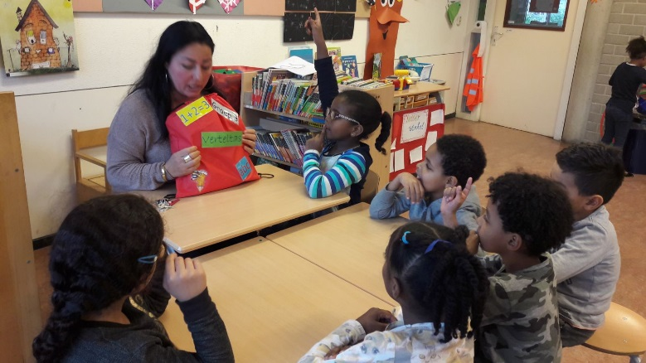Een aantal jaren geleden zijn we op school met het project Verteltas gestart. De tassen zijn gemaakt door de ouders van de ouderkamer. De doelgroep waren de kleuters. En dat gaan we nu uitbreiden tot en met groep 3. Tevens zullen we het project in een nieuw jasje onthullen. Er zijn 8 Verteltassen voor de kleuters en 6 tassen voor groep 3 (inhoud: 1 hand pop voor de kleuters, boek, rekenspel en een huiswerkpakket). Voorheen was dit project verbonden aan 1 thema. Vanaf heden is dit niet het geval. We verbinden dit project aan de vakken taal en rekenen. Het project is nu ook gekoppeld aan de schoolbibliotheek. Momenteel hebben wij een bieb.meester (vader van Edgar uit groep 3) en een bieb.moeder (moeder van Nouafel uit groep ½ a). Deze week zullen zij de verteltassen aan jullie kinderen mee geven. De Verteltassen zijn door juf Fatma in de desbetreffende klassen geïntroduceerd. Zie foto hieronder.

**Kalendermaand: November**

|  |  |  |
| --- | --- | --- |
| **dag** | **datum** | **activiteit** |
| do | 09 | Huiswerkklas groep 3 om 8.45 uur |
| vr | 10 | LF. 2e naschoolse activiteit, groep 3-4 Lijnbal 15:30 – 16:30 uur |
| za | 11 |  |
| zo | 12 |  |
| ma | 13 | Start van Lekker Fit-week |
| Di | 14 | Ouderbijeenkomst groep 1/2. Gast: Juf Tulin.8.45 uur |
| Woe | 15 | Start van Schoolfruit |
| Do | 16 | Op de koffie bij de directie. Voor alle ouders van de school en de peuterschool.Gast: Juf Petra (directeur). |
| vr | 17 | LF. 3e naschoolse activiteit, groep 3-4 Lijnbal 15:30 – 16:30 |
| za | 18 |  |
| zo | 19 |  |
| ma | 20 |  |
| di | 21 |  |
| woe | 22 |  |